不同气候情景下南水北调中线工程水源区水文干旱趋势研究
李多芬^{1,2,3}，刘招^{1,2,3}，白钰⁴，管子隆⁴，张晋霞^{1,2,3}，张嘉琪^{1,2,3}，何昭良^{1,2,3}
（1.长安大学 水利与环境学院，陕西 西安 710054；2.长安大学 旱区地下水文与生态效应教育部重点实验室，陕西 西安 710054；3.长安大学 水利部旱区生态水文与水安全重点实验室，陕西 西安 710054；4.中国电建集团西北勘测设计研究院有限公司，陕西 西安 710100)

摘 要：【目的】量化评估气候变化南水北调中线工程水源区水文干旱未来演变趋势，为中线工程水资源安全管理和调度优化提供依据。【方法】基于CMIP6中CMCC-ESM2模式的SSP1-2.6、SSP2-4.5和SSP5-8.5情景的降尺度数据，驱动SWAT模型模拟水源区未来（2026—2100年）径流过程，采用M-K趋势检验和年尺度SRI指数识别径流与水文干旱演变趋势。【结果】相较于基准期（1970—2020年），不同气候情景下水源区未来多年年均径流均呈增长趋势，且增幅随辐射强迫增强而扩大，上游汉中站增幅及趋势显著性最强，下游白河站径流增量最为突出。未来水源区整体水文干旱空间分异显著：SSP1-2.6情景下中下游干旱频率分别下降至0.33~0.45，烈度较基准期降低；在SSP2-4.5与SSP5-8.5情景下，上游干旱频率回升至0.40~0.45，安康站干旱历时与烈度最高增幅分别达到22.1%和23.4%。【结论】水源区对气候变化具有显著空间响应差异，中低排放情景下，汉中站与白河站呈“高频-短历时-低烈度”特征，高排放情景下中下游干旱趋于持久并显著增强，对未来中线工程水资源配置与防旱减灾提出更高要求。
关键词：南水北调中线工程；SWAT模型；Delta降尺度；CMIP6气候模式；水文干旱；气候变化；径流；水资源安全
中图分类号：P333 文献标志码：A
开放科学（资源服务）标志码（OSID）：

Research on hydrological drought trends in water source area of South-to-North Water Diversion Middle Route Project under different climate scenarios
LI Duofen^{1,2,3}，LIU Zhao^{1,2,3}，BAI Yu⁴，GUAN Zilong⁴，ZHANG Jinxia^{1,2,3}，ZHANG Jiaqi^{1,2,3}，HE Zhaoliang^{1,2,3}
（1. School of Water and Environment, Chang'an University，Xi'an 710054，Shaanxi，China；2. Key Laboratory of Subsurface Hydrology and Ecological Effect in Arid Region of Ministry of Education，Chang'an University，Xi'an 710054，Shaanxi，China；3. Key Laboratory of Eco-hydrology and Water Security in Arid and Semi-arid Regions of Ministry of Water Resources，Chang’an University，Xi'an 710054，Shaanxi，China；4. PowerChina Northwest Engineering Corporation Limited，Xi'an 710100，Shaanxi，China）

Abstract: [Objective] Future evolution of hydrological drought in the water source area of the South-to-North Water Diversion Middle Route Project under climate change is quantified, providing a basis for the security management and scheduling optimization of water resources for the project. [Methods] Downscaled data under the SSP1-2.6, SSP2-4.5, and SSP5-8.5 scenarios from the CMCC-ESM2 model in CMIP6 were used to drive the SWAT model to simulate the runoff processes in the water source area for the future period (2026–2100). The Mann-Kendall trend test and the annual-scale standardized runoff index (SRI) were applied to identify evolution trends of runoff and hydrological drought. [Results] Compared with the baseline period (1970–2020), the future multi-year average runoff in the water source area showed an increasing trend under different climate scenarios, and the magnitude of increase expanded as radiative forcing intensified. The upper-reach Hanzhong station exhibited the most pronounced increase and trend significance, while the runoff increment was most notable at the downstream Baihe station. Significant spatial heterogeneity was observed in the future hydrological drought across the water source area. Under the SSP1-2.6 scenario, the drought frequency in the middle and lower reaches decreased to 0.33–0.45, and the drought severity was reduced compared with the baseline period. Under the SSP2-4.5 and SSP5-8.5 scenarios, the drought frequency in the upper reach increased to 0.40–0.45, and the maximum increases in drought duration and severity at the Ankang station reached 22.1% and 23.4%, respectively. [Conclusion] The water source area exhibits pronounced spatial differences in its response to climate change. Under low-to-medium emission scenarios, Hanzhong and Baihe stations are characterized by a “high-frequency, short-duration, and low-severity’’ pattern. Under high-emission scenarios, droughts in the middle and lower reaches tend to become more persistent and intense, imposing greater demands on water resource allocation and drought mitigation in the future for the Middle Route Project.
Keywords: South-to-North Water Diversion Middle Route Project；SWAT model；Delta downscaling；CMIP6；hydrological drought；climate change; runoff; water resource security
—————————————
收稿日期：2025-09-15；修回日期：2025-12-12；录用日期：2025-12-15；网络出版日期：2026-
基金项目：陕西省重点研发计划项目（2025SF-YBXM-278）；国家自然科学基金项目（42571028，42207084）；国家重点研发计划项目（2024YFF1306503）
作者简介：李多芬（2001-），女，硕士研究生，主要从事水文学及水资源研究。E-maill: ldf971346752@163.com
通信作者：刘 招（1975-），男，教授，博士，主要从事水文学及旱区生态水文研究。E-maill: lz975@chd.edu.cn

0 引 言
全球气候变化日趋严峻，极端水文事件频发与干旱灾害风险攀升已成各国亟待应对的重大难题。IPCC第六次评估报告也明确指出，人类活动导致了全球气候剧烈变化，其连锁反应更是为全球生态系统带来了不可逆转的损伤[⁻]，使得干旱等极端事件的风险陡增，近二十年来干旱灾害成为我国尤其是北方和季节性缺水区域可持续发展面临的严峻制约。
南水北调中线工程作为我国极具战略意义的跨流域调水工程，旨在缓解华北区域水资源短缺[]，实现水资源跨流域优化配置[]，其长期稳定运行高度依赖于核心水源区汉江流域的水文过程和入库径流供给能力[]。随着我国实施“五位一体”总体布局与生态文明建设战略，水源区在保障供水安全、维护生态系统稳定方面承受着更加严格的要求。南水北调中线工程水源区汉江上游流域地处我国南北气候过渡带，受东亚季风系统影响显著，流域降水年际与年内变化强烈，径流对气候扰动具有高度敏感性[]，水源区一旦发生干旱，其风险将传导至整个调水系统，可能影响工程供水效益并带来区域性水资源安全隐患。历史监测数据表明，汉江上游流域曾多次发生严重干旱事件，在流域内造成的供水压力、蓄水能力下降、农业和生态用水紧张等问题均表明，未来气候条件变化可能进一步放大区域水资源系统的脆弱性[]。王蕊等[]采用分布式时变增益模型与以交替方向隐式差分法，定量评估了汉江上游下泄流量对气候变化与人类活动影响的响应程度，发现与人类活动相比，气候变化对径流的影响相较为有限。王暄宇等[]结合VIC模型与土地覆盖数据分析汉江流域水循环响应，发现RCP8.5情景下丹江口入库及流域出口流量显著增加，且气候变化是流域径流变化的主要驱动力。然而，水文干旱是由降水、蒸散发、土壤水储量、下垫面条件等多因素共同驱动的复杂过程[]，其形成具有滞后性、累积性与跨季节性特征，单一气象或水文变量难以完整刻画干旱发展过程，且干旱在空间上呈显著非均质性，不同控制断面对气候信号的敏感程度差异明显。因此，面向未来气候变化情景，构建能够综合反映水文循环关键过程，准确识别水源区未来干旱风险的模拟框架，对于提升跨流域调水工程的气候韧性具有重要的工程意义。
第六次国际耦合模式比较计划（CMIP6）在新共享社会经济路径（SSPs）下的温室气体排放模式、物理过程参数化以及土地利用变化等方面均有显著改进[⁻]，提升了东亚季风环流和极端降水等关键气候变量的模拟能力[]，为区域水文气候影响研究提供了更具物理一致性和空间精度的驱动数据。YANG等[]系统评估了多个CMIP6模式在中国地区的表现，发现其对气温和降水空间分布的整体模拟效果较好，其中温度模拟精度显著高于降水。韩忠青等[]使用CMIP6数据驱动引汉济渭工程水源区水文模型，发现未来随着辐射强迫的增加，引汉济渭工程水源区有变暖、变湿的趋势。WU等[]使用SSI指标与多个气候情景分析引汉济渭调水工程未来径流与水文干旱，结果表明未来工程水源区与受水区的水文干旱频率均有不同程度增加，特别是SSP5-8.5的夏季。岳紫莹等[]应用CMIP6的多气候模式多情景分析发现汉江中上游流域气候总体呈“湿暖化”趋势，径流年内分配更趋均匀，枯水期径流增加有助于缓解干旱风险。从现有研究可见，CMIP6已在区域气候与径流预估中展现出良好适用性，但水文干旱的长期分析强烈依赖于所选择的SSP情景，不同辐射强迫路径可能导致显著差异的干旱演化趋势，使得未来径流对气候情景的响应缺乏足够的物理一致性与空间代表性。基于此，亟需构建利用CMIP6多情景气候模式与水文模型耦合的高精度水文模拟体系，增强模拟对产汇流空间差异的刻画能力，从而提高未来径流和干旱识别的可靠性。
本研究以南水北调中线工程水源区为研究区域，通过集成CMIP6不同气候情景、SWAT模型模拟、水文干旱多指标评估等方法，使用流域内多个水文站建立模型以分析历史时期流域径流演变规律及水文干旱的时空分布特征与变化趋势，定量分析未来时期（2025—2100年）不同气候变化情景下水源区径流与水文干旱事件的可能变化趋势，以期为南水北调中线工程的长期水资源规划管理、抗旱减灾策略制定、极端干旱事件风险预警提供参考。

研究区概况及数据来源

研究区概况
丹江口水库是南水北调中线工程的核心水源区，其水资源安全直接关系到国家重大调水战略的可持续运行与北方受水区的供水保障[]。本研究以南水北调中线工程主要水源区为研究区域，该区域作为中线工程的水源涵养区和径流形成区，其水文情势变化对丹江口水库的来水具有决定性影响。白河水文站作为丹江口水库的入库控制站，位于陕西省白河县，控制集水面积达5.91万km²，是监测上游来水情势与评估可调水量的关键站点。研究区集水面积约7.47万km²，占汉江全流域面积的47.0%。水源地位于亚热带季风气候区，多年平均降水量873mm，降水的年内分配极不均匀，汛期降水集中，水资源丰富。水源区内气象站与水文站的具体分布情况如图1所示。
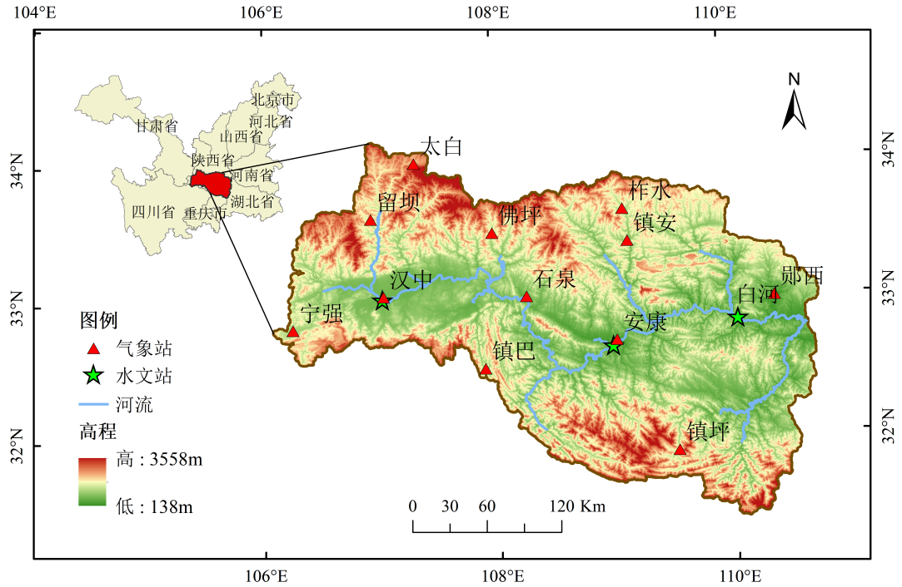
图 1 南水北调中线工程水源区主要水文站与气象站分布
Fig.1 Distribution of major hydrological and meteorological stations in water source area of South-to-North Water Diversion Middle Route Project

数据来源
本研究采用的30m分辨率高程数据源自地理空间数据云（http://www.gscloud.cn/）；土壤数据来源于世界土壤数据库HWSD（Harmonized World Soil Database）；土地利用数据选用中国科学院地理科学与资源研究所（http://www.resdc.cn/）提供的30m分辨率产品；气象数据使用南水北调中线工程水源区内太白、留坝、汉中等12个气象站1960—2020年的实测日气象数据，来源于中国气象数据网；实测径流数据选用汉中、安康、白河水文站1970—2020年实测逐日径流量，来源于长江流域水文年鉴。针对干旱演变趋势研究选用的未来气候模式数据来自于CMIP6中CMCC-ESM2数据集，采用辐射强迫梯度的SSP1-2.6、SSP2-4.5、SSP5-8.5三种共享社会经济路径[⁻]下降水、最高和最低气温的历史（1960—2014年）和未来（2015—2100年）逐日数据[]。

2 研究方法

2.1 水文过程模拟
SWAT模型是一种分布式流域水文模型，其水文模块建立在连续水量平衡上。通过将研究区域划分成若干子流域，根据土壤类型、土地利用和坡度进一步划分为多个水文响应单元，为复杂环境条件下的水文过程模拟奠定物理基础，综合考虑了水文气象、土壤及土地利用等因素的时空异质性。SWAT模型能够耦合水文循环、泥沙输移、营养物迁移等过程，定量分析气候变化与人类活动（如农业灌溉、水库调度、土地利用变化）对流域水循环的综合影响。
构建流域水文模型时，目前普遍运用SWAT-CUP进行敏感性分析，通过手动调整与SUFI-2算法自动优化相配合的方法，实现径流相关参数的率定。通过多个指标综合评判模型模拟表现：决定性系数（R²，取值范围0~1）衡量模拟值与实测值线性相关性，纳什系数（NSE）评估整体拟合优度（>0.5可接受，>0.75为优良），标准误差比率（RSR）通过均方根误差标准化处理评价残差变异程度（<0.7合格）。

2.2 Delta降尺度方法
全球气候模式（GCMs）的气候变化观测由于结构差异和初始边界条件等经常存在不确定性，原始输出数据分辨率低且存在系统偏差。研究采用Delta降尺度法对CMIP6气候模式数据进行偏差校正。对原始气象数据进行统一的双线性插值处理，将其空间分辨率提升至与观测站点相匹配的尺度，计算气象站点所在网格数据与历史实测数据的相对与绝对变化量，叠加至不同情景下的未来数据，校正后得到更高精度未来气象数据[]。
对于降水，通过计算历史时期站点月平均观测降水量与GCMs模拟值的比值，并将其应用于SSP情景下未来时期降水预测值[]，公式如下
$P_{fu}=\frac{ P_{obs}}{P_{gcms−obs}}×P_{gcms−fu}$ （1）
式中，P_{obs}和P_{gcms-obs}分别为历史时期站点实测降水量和GCMs模拟降水量；P_{gcms-fu}为未来时期SSP情景下降水预测值；P_{fu}为降尺度后的未来降水量通过Delta降尺度方法所得的未来时期降水量。
对于最高和最低气温，采用叠加历史时期观测值与GCMs模拟值之间差值的方法[]
$T_{fu}=T_{gcms−obs}−T_{obs}+T_{gcms−fu}$ （2）
式中，T_{obs}和T_{gcms-obs}分别为历史时期站点实测气温和GCMs模拟气温；T_{gcms-fu}为未来时期SSP情景下气温预测值；T_{fu}为降尺度后的未来气温。

2.3 水文干旱指标
水文干旱的评价指标主要有标准化径流指数（SRI）、标准流量指数（SDI）、地表水供应指数（SWSI）和植被状况指数（VCI）[]。本研究采用标准化径流指数（SRI）表征水文干旱，并利用游程理论来识别干旱特征。
2.3.1标准化径流指数（SRI）
标准化径流指数（SRI）的基础资料为水文监测断面的月累计径流。本研究标准化径流指数选用Gamma函数来拟合月累计径流以统计年尺度SRI,采用国家气象干旱等级标准来划分干旱的等级，具体划分情况如表1所列。
表1 SRI干旱等级划分
Table 1 Classification of SRI drought severity
干旱等级 | SRI
正常 | -0.5 < SRI
轻旱 | -1.0 < SRI$≤$ -0.5
中旱 | -1.5 < SRI$≤$ -1.0
重旱 | -2 < SRI $≤$ -1.5
极旱 | SRI $≤$ -2
2.3.2游程理论
游程理论是干旱事件识别与特征分析的核心方法，其基于时间序列分析原理，设定截断阈值，将干旱过程量化为连续低于阈值的负游程[]，直至序列值回升超过阈值则标志干旱事件结束。研究基于游程理论，采用-0.5为截断阈值识别干旱事件[⁻]，并从水文干旱频率、平均干旱历时及水文干旱烈度三个方面分析其特征。
水文干旱频率反映干旱发生的频繁程度，通常以单位时间内发生的干旱事件次数表示，计算公式为
$F=\frac{N}{T}$ （3）
式中，N为干旱事件总数；T为研究时段总年数。
平均干旱历时表示干旱事件的平均持续时长，历时越长，对区域水资源和生态环境的累积影响越大，计算公式为
$D_{avg}=\frac{1}{N}\sum_{i=1}^{D_{i}}{D_{i}}$ （4）
式中，D_{i}为第i次干旱事件所持续的月数（或时段数）。
水文干旱烈度表征干旱的严重程度，定义为一次干旱事件期间所有低于截断阈值的SRI差值的累积绝对值，其值越大表示干旱越严重。第i次干旱事件的烈度计算公式为
$S_{i}=\sum_{i=1}^{D_{i}}{\left|{SRI}_{t}−\left(\text{-0.5}\right)\right|}$ （5）
式中，SRI_{t}为第t个时段的SRI值；D_{i}为该次干旱事件的历时。

3 结果与分析

3.1 气候模式适用性分析
将水源区1970—2014年的气象站点实测的降水量、最高和最低气温数据与CMCC-ESM2模式模拟值进行对比，评估该模式在南水北调中线工程水源区降水和气温的模拟效果。采用反距离加权法对气象要素进行了空间插值分析，如图2所示，多年平均最高和最低气温的实测高值位于水源区中部，低值位于北部；CMCC-ESM2模式模拟值在水源区内相差较小，高值位于西部，低值同样位于北部。多年平均年降水量实测高值分布于西南部，低值位于北部；CMCC-ESM2模式模拟降水也呈现西部高、北部低的特征，整体空间变幅较小。站点实测值与CMCC-ESM2模式模拟值在空间分布上具有一定的一致性。
采用决定系数（R²）和均方根误差（RMSE）对气候模式适用性进行定量评估。由表2可知，CMCC-ESM2模式对于气温的模拟效果优于降水，降水的R²大于0.55，降水RMSE为2.07mm，最高和最低气温的R²超过0.85，RMSE低于2℃，各项指标基本符合要求。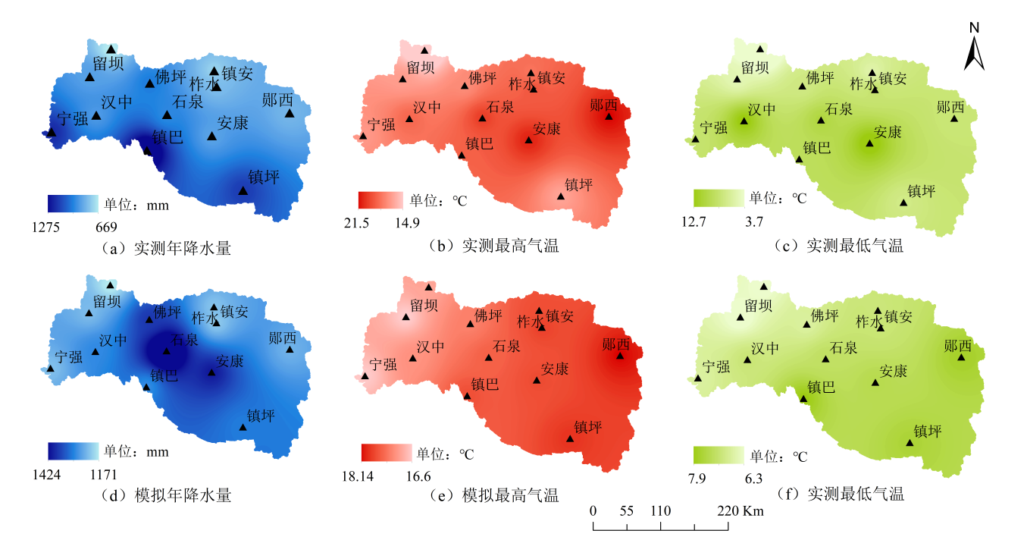
图 2 水源区历史时期多年平均年降水量、最高和最低气温实测值与GCMs模拟值空间分布对比
Fig.2 Comparison of spatial distribution between observed and GCM-simulated multi-year average annual precipitation, maximum and minimum temperatures during historical period in water source area
表 2 月平均降水量、最高和最低气温模拟效果
Table 2 Simulation performance of monthly average precipitation, maximum and minimum temperatures
因 子 | R2 | RMSE
月平均降水量/mm | 0.574 | 2.07
月平均最高气温/$℃$ | 0.864 | 1.53
月平均最低气温/$℃$ | 0.892 | 1.65

3.2 模型率定与验证
3.2.1敏感性分析
SWAT模型的率定和验证包括预热期（1970—1971年）、率定期（1972—2006年）和验证期（2007—2020年）3个阶段。考虑水源区集水面积及水文站实测逐日径流数据的限制，选用汉中、安康、白河水文站的实测数据。
采用SWAT-CUP中的全局敏感性分析方法，结合SUFI-2进行参数率定与模型敏感性评估。通过迭代优化获取最优参数组合，并基于t值和p值判断参数敏感性。参数对应t值的绝对值越大、p值越接近0，表明该参数敏感性越强。为了使模型模拟值与实测值差异最小化并提高效率，本研究选取了29个径流相关参数对SWAT模型参数进行敏感性分析[⁻]，参数最优组合敏感性如表3所列。根据率定结果可知敏感性较高的参数是TLAPS、CN2、SOL_AWC、QWQMN和CH_K2，模型受地形、地表产流、土壤水动态及基流补给等关键水文过程的影响较大。
表 3 SWAT模型参数敏感性分析
Table 3 Sensitivity analysis of SWAT model parameters
参数 | 物理意义 | t值 | p值 | 最优值
V__TRNSRCH.bsn | 主河道输水损失 | -12.06 | 0.00 | -0.0783
V__SOL_BD(..).sol | 土壤饱和容重 | -3.16 | 0.00 | 0.9057
V__HRU_SLP.hru | 平均坡度 | -2.33 | 0.02 | 0.1013
V__OV_N.hru | 坡面漫流的曼宁系数 | -1.57 | 0.12 | 0.7071
V__SOL_K(..).sol | 土壤饱和水传导度 | -1.50 | 0.13 | 1275.6541
V__ALPHA_BF.gw | 基流α因子 | -1.46 | 0.15 | 0.6511
V__CANMX.hru | 最大冠层截留量 | 1.43 | 0.15 | 58.7909
V__TIMP.bsn | 积雪温度滞后系数 | 1.37 | 0.17 | 0.9009
R__TLAPS.sub | 温度递减率/℃·km⁻¹ | 1.33 | 0.18 | -0.5320
R__CN2.mgt | SCS径流曲线数 | 1.31 | 0.19 | -0.0197
V__SOL_AWC(..).sol | 土壤层有效水容量/mm·mm⁻¹ | -1.31 | 0.19 | 0.4480
V__GWQMN.gw | 浅层地下水发生回流阈值 | 1.26 | 0.21 | 3569.2285
V__CH_K2.rte | 主河道河床有效水力传导度/mm·h⁻¹ | 1.11 | 0.27 | 368.0460
V__CH_N2.rte | 主河道河床曼宁系数 | 0.97 | 0.33 | 0.2657
V__REVAPMN.gw | 渗透到深层防水层的阈值深度/mm | 0.91 | 0.36 | 244.5176
V__SFTMP.bsn | 降雪温度/℃ | -0.89 | 0.38 | -9.3872
R__SURLAG.bsn | 地表径流滞后系数 | -0.80 | 0.42 | 7.7113
V__EVRCH.bsn | 河道蒸发量系数 | 0.79 | 0.43 | 0.5446
V__EPCO.bsn | 植物吸收补偿因子 | -0.70 | 0.48 | 0.4995
V__CH_N1.sub | 支流河道曼宁值 | -0.57 | 0.57 | 10.5611
R__SLSUBBSN.hru | 平均坡长 | -0.37 | 0.71 | 53.9208
R__SMTMP.bsn | 融雪基温/℃ | -0.33 | 0.74 | -7.8715
V__SMFMX.bsn | 6月21日的融雪因子  /mm·（℃·d）⁻¹ | -0.32 | 0.75 | 14.4630
R__CH_K1.sub | 支流冲积层有效渗透系数 | -0.26 | 0.80 | 34.9263
V__SMFMN.bsn | 12月21日的融雪因子  /mm·（℃·d）⁻¹ | -0.22 | 0.83 | 17.1478
V__ESCO.bsn | 土壤蒸发补偿系数 | -0.22 | 0.83 | 0.9527
R__USLE_P.mgt | USLE水土保持措施因子 | -0.14 | 0.89 | 0.5557
V__GW_DELAY.gw | 地下水延迟系数 | 0.06 | 0.95 | 307.3560
V__ALPHA_BNK.rte | 河岸基流α因子 | -0.04 | 0.97 | 0.8071
V__TRNSRCH.bsn | 主河道输水损失 | -12.06 | 0.00 | -0.0783
3.2.2率定验证结果
针对水源区SWAT模型的径流模拟结果，采用三项指标开展评估，分别为决定性系数（R²）、纳什效率系数（NS）与标准误差比率（RSR）。基于汉中、安康和白河三个水文站实测的月径流数据对南水北调中线工程水源区径流模拟值进行率定与验证。三站率定期（1972—2006年）和验证期（2007—2020年）的径流模拟值和实测值对比情况如图3—图5所示，表4所示为率定期和验证期三站的模型精度评价指标值。由表4可以看出水源区三个水文站率定期R²均大于0.85，NSE均大于0.75，RSR均小于0.5；验证期R²均大于0.85，NSE均大于0.8，RSR均小于0.5，模型对大小降水事件的响应及时且灵敏，模拟值与实测值整体吻合较好，表现出良好的径流模拟能力，可用于进一步分析水源区未来时期不同气候情景下水文干旱演变趋势。
表 4 率定期与验证期月径流模拟评价结果
Table 4 Evaluation results of monthly runoff simulation during calibration and validation periods
站点 | 率定期 |  |  | 验证期
站点 | R² | NSE | RSR | R² | NSE | RSR
汉中 | 0.88 | 0.79 | 0.46 | 0.88 | 0.81 | 0.44
安康 | 0.92 | 0.89 | 0.33 | 0.89 | 0.87 | 0.37
白河 | 0.93 | 0.89 | 0.33 | 0.91 | 0.88 | 0.34
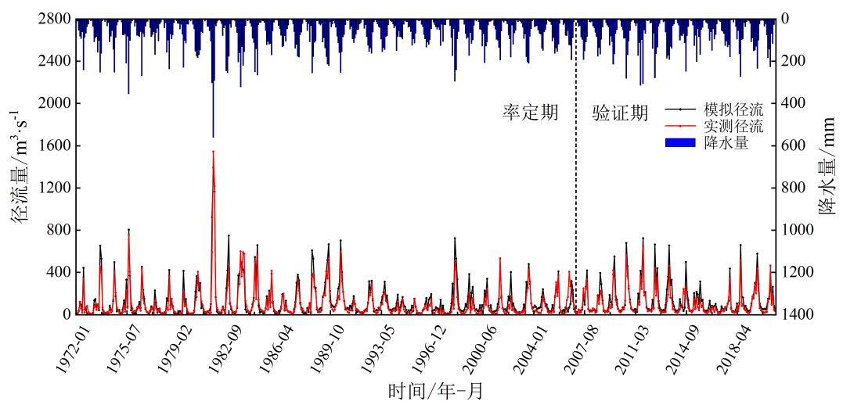
图 3 汉中水文站模型径流模拟结果
Fig.3 Runoff simulation results at Hanzhong hydrological station
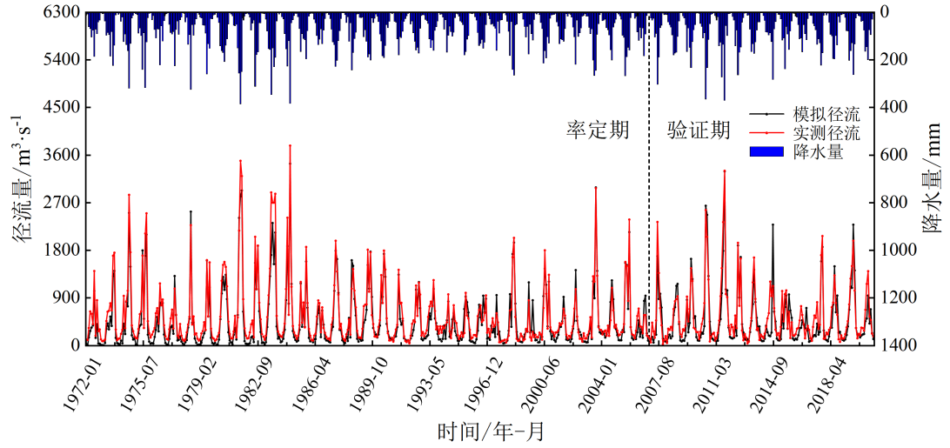
图 4 安康水文站模型径流模拟结果
Fig.4 Runoff simulation results at Ankang hydrological station
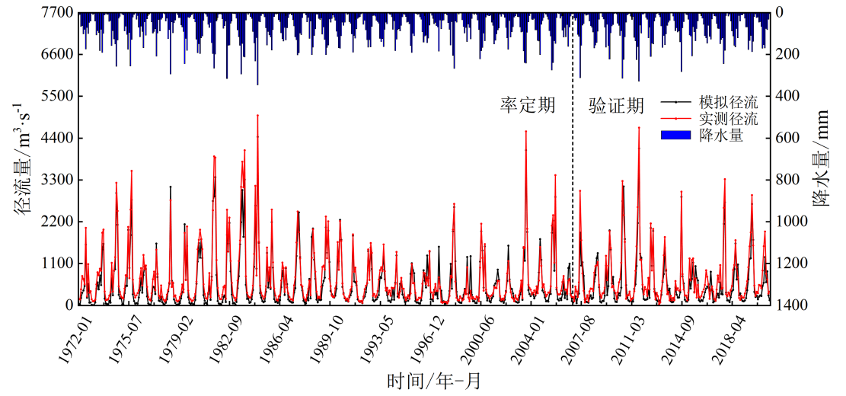
图 5 白河水文站模型径流模拟结果
Fig.5 Runoff simulation results at Baihe hydrological station

3.3不同气候情景下水文干旱演变趋势

3.3.1不同气候情景下南水北调中线工程水源区汉江流域径流预测
基于CMCC-ESM2模式输出的三种SSP情景下南水北调中线工程水源区的气象数据，以1970—2020年为基准期计算水源区未来不同时段（近期2026—2050年、中期2051—2075年、远期2076—2100年）的径流变化。汉中、安康和白河水文站不同气候情景下各时期多年年径流量如表5所列，年径流量变化趋势如表6所列、图6—图8所示。结果表明，未来不同气候情景下各水文站多年平均径流量均呈增加趋势，且随辐射强迫增强而愈加显著。SSP1-2.6情景下，至2100年三站径流较基准期增幅分别为22.11%、13.41%和9.24%；SSP2-4.5情景下远期增幅进一步提高至31.3%、18.3%和14.3%；SSP5-8.5情景下增幅最大，达34.1%、26.6%和23.4%，其中下游白河站绝对增量最为显著。M-K趋势检验显示，基准期无显著趋势，而未来各情景下Z值普遍增大，尤其在SSP5-8.5情景下三站Z值分别增至2.63、2.57和2.35，均呈显著上升趋势。汉中站增幅和Z值始终最高，表明上游地区对气候变化的响应更为敏感。
表 5 不同气候情景下未来不同时期年均径流量 m³/s
Table 5 Annual average runoff during different future periods under different climate scenarios m³/s
水文站 | 基准期 | SSP1-2.6 |  |  | SSP2-4.5 |  |  | SSP5-8.5
水文站 | 基准期 | 近期 | 中期 | 远期 | 近期 | 中期 | 远期 | 近期 | 中期 | 远期
汉中 | 1667.7 | 1806.1 | 1974.2 | 2036.4 | 1690 | 1777.9 | 2189.4 | 1771.8 | 2157.3 | 2235.2
安康 | 6373.8 | 6779.7 | 6971.7 | 7228.3 | 6335.9 | 6526.4 | 7542.9 | 6421.4 | 7802 | 8066.6
白河 | 8228.1 | 8612.4 | 8599.8 | 8988.6 | 8086.6 | 8246.3 | 9406.6 | 8136.2 | 9806.5 | 10151.9
表 6 不同气候情景下年均径流量的M-K趋势分析
Table 6 Mann-Kendall trend analysis of annual average runoff under different climate scenarios
站点 | 基准期 | SSP1-2.6 | SSP2-4.5 | SSP5-8.5
汉中 | 0.01 | 1.67 | 2.51 | 2.63
安康 | -0.03 | 0.67 | 2.13 | 2.57
白河 | -0.34 | 0.25 | 1.80 | 2.35
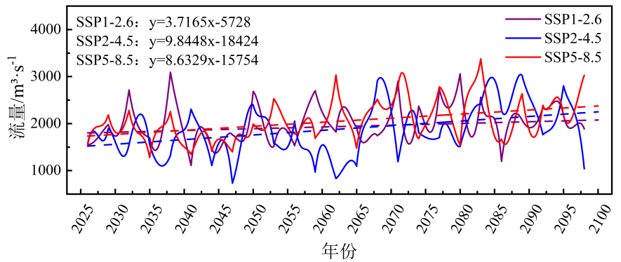
图 6 不同气候情景下汉中水文站未来径流量变化趋势
Fig.6 Future runoff trends under different climate scenarios at Hanzhong hydrological station
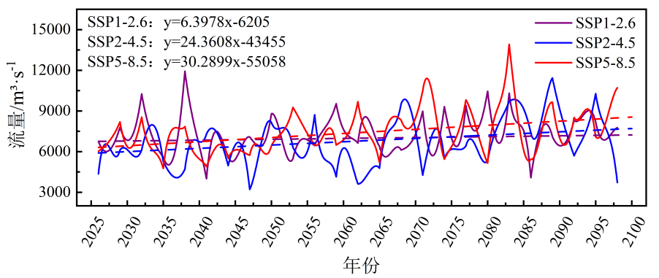
图 7 不同气候情景下安康水文站未来径流量变化趋势
Fig.7 Future runoff trends under different climate scenarios at Ankang hydrological station
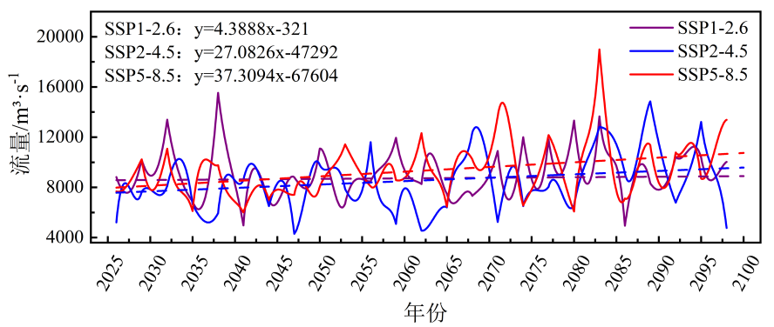
图 8 不同气候情景下白河水文站年均径流量变化趋势
Fig.8 Future trends of annual average runoff under different climate scenarios at Baihe hydrological station

3.3.2不同气候情景下水文干旱演变趋势
根据三种不同气候情景下水源区2026—2100年汉中、安康和白河站的径流预测结果计算年尺度SRI，使用M-K趋势检验法对其进行分析，结果如图9—图11所示及表7所列。基准期内三站SRI12分别为0.02、-0.03和-0.34，水源区天然状态下干旱风险相对平稳且空间差异较小。未来不同气候情景下，水文干旱演变呈现显著分异。SSP1-2.6情景下三站SRI12大幅升至1.67、2.52和2.63，中下流域水文干旱风险显著降低；SSP2-4.5情景下SRI12回落至0.66、2.13和2.58，汉中站降幅明显，水文干旱风险回升；SSP5-8.5情景下SRI12进一步降至0.25、1.80和2.35。白河站Z值在各情景下均超过显著性水平，表明下游干旱缓解趋势显著；安康站在中低强迫情景下表现为显著缓解趋势，整体上干旱风险的缓解程度呈现出从水源区上游至下游逐渐增强的空间特征。SRI12主要反映水文干旱的年际变化特征，而南水北调中线工程水源区受季风和秦巴山地地形等地表特征影响，降水年内高度集中，易导致汛期出现短时强降雨引发的洪涝灾害，而非汛期则可能面临干旱威胁，甚至发生旱涝急转或涝旱急转的极端事件，需重点关注并加强工程对水资源的动态调控与灾害应急管理能力。
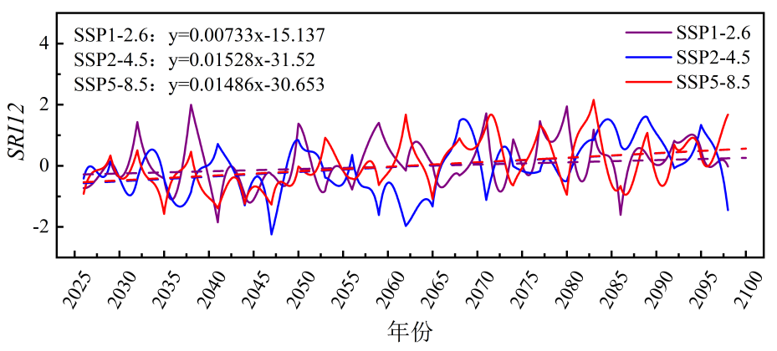
图 9 不同气候情景下汉中站SRI12变化趋势
Fig.9 Trends of SRI12 at Hanzhong station under different climate scenarios
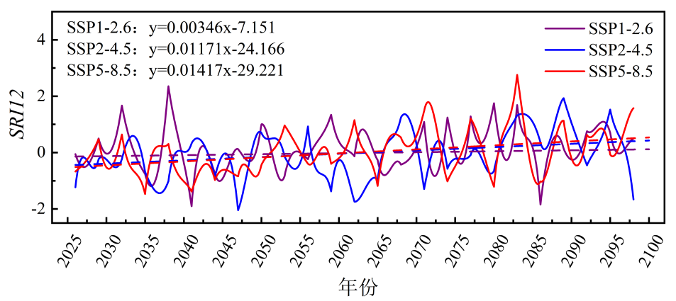
图 10 不同气候情景下安康站SRI12变化趋势
Fig.10 Trends of SRI12 at Ankang station under different climate scenarios
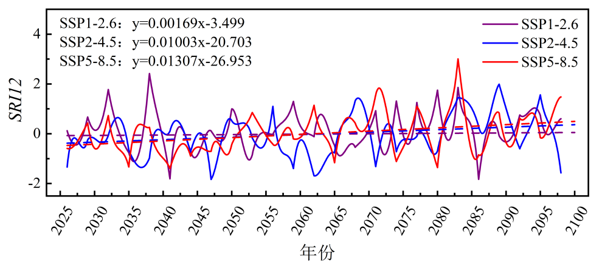
图 11 不同情景下白河站SRI12变化趋势
Fig.11 Trends of SRI12 at Baihe station under different climate scenarios
表 7 不同气候情景下南水北调中线工程水源区SRI12的M-K趋势分析
Table 7 Mann-Kendall trend analysis of SRI12 in water source area of South-to-North Water Diversion Middle Route Project under different climate scenarios
站点 | 基准期 | SSP1-2.6 | SSP2-4.5 | SSP5-8.5
汉中 | 0.02 | 1.67 | 0.66 | 0.25
安康 | -0.03 | 2.52 | 2.13 | 1.80
白河 | -0.34 | 2.63 | 2.58 | 2.35

3.3.3 不同气候情景下未来水文干旱特征分析
根据水源区内汉中站、安康站和白河站的年尺度SRI，对比基准期与未来气候情景下的水文干旱特征，结果如表8所列、图12所示。可以看出，基准期内汉中站和白河站平均干旱历时和水文干旱烈度较大，安康站水文干旱频率较高，整体呈现明显的空间分异特征。
在SSP1-2.6情景下，汉中站水文干旱频率较基准期增加29.7%，历时缩短18.1%，烈度降低16.0%；安康站频率降低26.7%，历时延长27.2%，烈度上升39.6%，干旱次数减少但更为严重持久；白河站频率略增9.8%，历时与烈度小幅下降。水源区上游与下游干旱频发但强度减弱，中游则更为持久强烈。
在SSP2-4.5情景下，上游与下游仍呈“高频-短历时-低烈度”特征，汉中站与基准期相比频率增加21.6%，历时和烈度分别下降19.3%、15.9%；安康站频率降13.3%，历时与烈度分别上升24.3%和27.8%；白河站频率略增，历时和烈度小幅下降。
在SSP5-8.5情景下，汉中站频率仅增加8.1%，历时与烈度接近基准期；安康站频率降11.1%，历时增加22.1%，烈度增长23.4%；白河站频率略增2.4%，历时与烈度较基准期分别上升16.0%和11.9%，水源区干旱存在恶化倾向。
表 8 不同气候情景下南水北调中线工程水源区未来水文干旱特征
Table 8 Future hydrological drought characteristics in water source area of South-to-North Water Diversion Middle Route Project under different climate scenarios
水文站 | 水文干旱频率 |  |  |  | 平均干旱历时/月 |  |  |  | 水文干旱烈度
水文站 | 基准期 | SSP  1-2.6 | SSP  2-4.5 | SSP  5-8.5 | 基准期 | SSP  1-2.6 | SSP  2-4.5 | SSP  5-8.5 | 基准期 | SSP  1-2.6 | SSP  2-4.5 | SSP  5-8.5
汉中 | 0.37 | 0.48 | 0.45 | 0.40 | 9.33 | 7.64 | 7.53 | 9.34 | 10.58 | 8.89 | 8.90 | 10.42
安康 | 0.45 | 0.33 | 0.39 | 0.40 | 8.27 | 10.52 | 10.28 | 10.10 | 9.25 | 12.91 | 11.82 | 11.41
白河 | 0.41 | 0.45 | 0.45 | 0.42 | 9.80 | 9.62 | 8.85 | 11.37 | 10.43 | 9.88 | 9.23 | 11.67
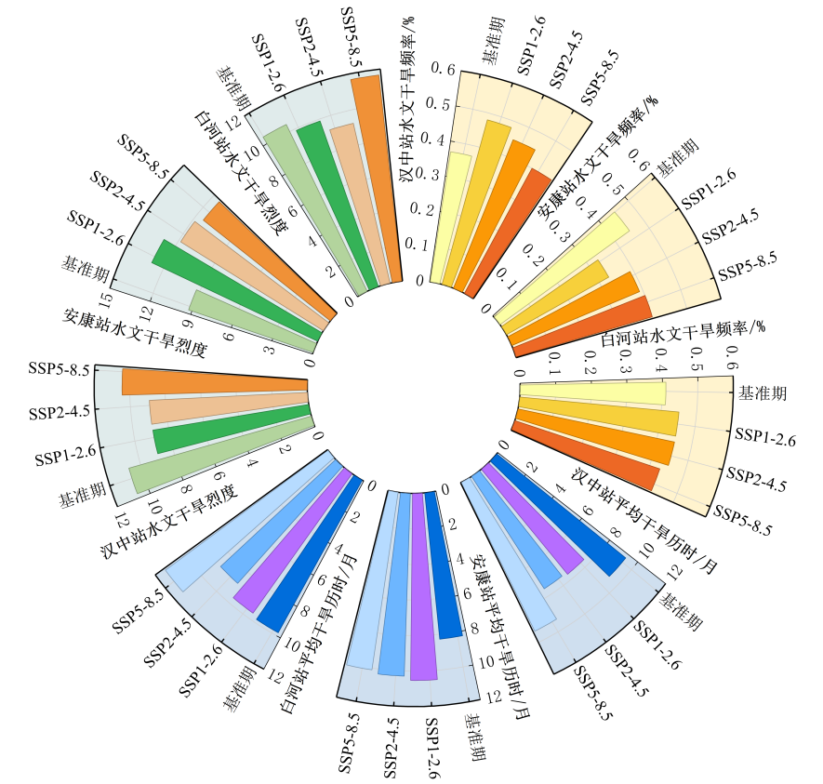
图 12 不同气候情景下南水北调中线工程水源区水文干旱特征统计
Fig.12 Statistics of hydrological drought characteristics in water source area of South-to-North Water Diversion Middle Route Project under different climate scenarios

3.4 结果讨论

3.4.1 研究方法的适用性评估
本研究基于CMIP6数据，结合CMCC-ESM2气候模式与SRI指数构建的综合评估框架能够较全面地揭示南水北调中线工程水源区未来水文干旱的时空演变趋势。CMCC-ESM2模式在气候系统动力结构、水汽输送及东亚季风区降水模拟上表现突出[]，能够较好反映水源区气候变化信号。与SWAT模型耦合能够稳定模拟降水—产流—干旱传播过程，对径流变化具备较高敏感性，为未来水文情势与干旱风险的量化分析提供了技术支撑。
模型整体模拟效果良好，率定与验证期均满足水文模拟精度要求，但仍存在一定局限性。不同辐射强迫情景下气候模式对降水空间分布及极端事件的模拟差异可能导致干旱指标的情景性偏差，SWAT未显式刻画植被蒸散增强、土壤湿度变化等关键过程，可能低估短历时干旱的强度。水源区地形复杂且暴雨具有显著局地下垫面响应差异，现有气象站网难以刻画极端降水中心特征，导致模型在丰枯转换期及高流量事件的响应偏弱。水源区内分布的水库、塘坝、水土保持措施等改变了天然产汇流关系，而模型只能有限地表征这些人类调控效应，导致部分情境下模拟与实测存在差异。本研究采用方法在多年尺度具备较高稳定性和适用性，可有效支撑未来气候情景下的水文干旱趋势分析；但在极端事件、局地过程及人类活动影响刻画方面仍有进一步优化空间。

3.4.2 水文干旱趋势及其影响因素分析
研究结果显示，在三种气候情景下未来水源区年均径流整体呈增加趋势，SRI年尺度指标普遍上升，与其他学者基于同类型气候模式的研究结果一致[⁻]，共同印证了气候变暖强化了区域水循环，加剧高空水汽输送与极端降水事件频次，推动径流整体增加。然而，不同情景间干旱响应存在显著空间差异。在SSP1-2.6情景下，安康与白河站径流变化趋势相对平缓，部分结果与已有研究不完全一致，可能源于低辐射强迫条件下气候模式对降水时空结构、温度变化和下垫面反馈的模拟不确定性，反映出低碳路径下水文响应评估的复杂性。
在中高排放情景（SSP2-4.5、SSP5-8.5）下，上游干旱频率、历时和烈度呈现增强态势，与WANG等[]关于汉江流域上游未来干旱加剧的结论一致，出现了“降水增多但干旱加重”的现象，这可能由于降水在汛期高度集中，极端降水事件频次增加但季节均匀度降低，使得非汛期有效降水减少；温度升高驱动蒸散需求上升，使土壤湿度长期偏低；水源区上游地形陡峻、产汇流过程快速，短历时强降水形成径流峰值，却难以转换为可持续利用的基流补给，削弱对干旱的缓冲作用。综上，水文干旱演变受到降水结构变化、温度上升、蒸散需求加剧以及流域地形控制等多因素的共同影响，不同区域的响应机制存在明显差异，这种空间差异对水资源管理提出了更高要求，尤其是在应对水源区中下游干旱风险时，需考虑更多的局地因素和气候情景的复杂性。

3.4.3 研究不足与未来展望
与已有同区域研究相比，所得水文干旱演变趋势与前人研究结果整体一致，验证了方法的可靠性，但本研究采用单一模式（CMCC-ESM2），气候模式集成不足，可能导致情景性偏差；流域内水库调度、水土保持工程及工程群联合运行对干旱传播过程具有重要影响，但在模型中未充分体现。未来研究亟需构建多模式、多情景的气候驱动集成系统，耦合“气候-水文-水工程-生态”的综合模型，纳入土地利用变化与人类调控过程，以深入揭示干旱形成机制和传播路径，并结合中线工程实际调水需求与水库群调度规则，开展干旱情景下的调水风险评估与优化运行研究，以保障中线工程长期安全运行与供水稳定性。

4 结 论
本研究联合SWAT分布式水文模型、CMCC-ESM2气候模式与水文干旱指标，量化分析了气候变化情景下南水北调中线工程水源区汉江流域未来水文干旱的演变特征，结果表明：
- 三种气候情景下未来（2026—2100年）南水北调中线工程水源区多年年均径流量呈增加趋势，增幅随辐射强迫的增强而显著扩大。上游汉中站径流增幅及M-K趋势检验Z值始终最高，下游白河站径流绝对增量最为突出，表明水源区上游对气候变化响应更敏感，下游径流供给潜力提升更显著。
- 未来不同气候情景下水源区干旱演变趋势分异较显著。SSP1-2.6情景下，中下游干旱风险显著降低；与之相比，SSP2-4.5和SSP5-8.5情景下上游干旱风险回升，且即便高排放情景下SRI12较基准期整体呈上升趋势，干旱发生频率整体仍呈增加态势，说明径流增长难以完全抵消干旱频率升高风险，干旱演变受气候排放强度与空间差异双重影响。
- 未来时期水源区干旱特征及空间格局存在明显差异。中低排放情景下上游干旱频率较基准期增加29.7%，与下游共同呈现“高频率-短历时-低烈度”特征，突发性增强、烈度减弱；在高排放情景下，安康站历时与烈度较基准期增加22.1%、23.4%，水源区中下游干旱趋于持久强烈，为流域水资源管理和防旱抗旱带来挑战。
参考文献

[] KHOJASTEH D, HAGHANI M, SHAMSIPOUR A, et al. Climate change science is evolving toward adaptation and mitigation solutions [J]. Wiley Interdisciplinary Reviews: Climate Change, 2024, 15(4): e884.
[] ZABIHI O, AHMADI A, HAGHIGHI A T. A framework for assessing uncertainties in drought projections under climate change: Insights from CMIP6 models [J]. Science of The Total Environment, 2025, 982: 179679.
[] XIA P C, LU C P, WU G D, et al. Attribution analysis of groundwater depth dynamic changes in the water receiving region of the South-to-North Water Diversion Middle Route Project in China [J]. Journal of Hydrology: Regional Studies, 2025, 58: 102210.
[] LONG Y, QU J, ZHAO T H, et al. Comprehensive benefit assessment of the Middle Route of South-to-North Water Diversion Project based on Markowitz theory [J]. Water, 2023, 15(24): 4212.
[] SUN K, HUA Y F, HE W B, et al. Impact assessment on the economy, society, resource, and environment in the water-receiving cities of the Middle Route Project of South-to-North Water Diversion [J]. Environmental Science and Pollution Research, 2022, 29(60): 90378-90390.
[] 朱芳, 杨少康, 章程焱, 等. 汉江上游流域多时间尺度降水时空演变特征分析 [J]. 人民长江, 2025, 56(7): 84-92. ZHU F, YANG S K, ZHANG C Y, et al. Analysis of spatiotemporal evolution characteristics of precipitation at multiple time scales in upper reaches of Hanjiang River Basin [J]. Yangtze River, 2025, 56(7): 84-92.
[] 张莉莉. 基于分布式水文模拟的汉江上游干旱评估研究 [D]. 武汉：长江科学院, 2009. ZHANG L L. Study on Drought Severity Evaluation based on Distributed Hydrological Simulation in Upper Hanjiang Basin [D].Wuhan: Changjiang River Scientific Research Institute, 2009.
[] 王蕊, 王中根, 夏军, 等. 气候变化及南水北调中线工程对白洋淀流域水文的影响 [J].水力发电学报, 2012, 31(2): 14-19. WANG R, WANG Z G, XIA J, et al. Effects of climate change and the South-North Water Transfer Project on hydrology in Baiyangdian Basin [J]. Journal of Hydroelectric Engineering, 2012, 31(2):14-19.
[] 王暄宇, 顾文权, 胡雅洁, 等. 变化环境下汉江流域水循环要素响应规律 [J]. 中国农村水利水电, 2024(7): 35-44. WANG X Y, GU W Q, HU Y J, et al. Response law of water cycle elements in Hanjiang River Basin under changing environment [J]. China Rural Water and Hydropower, 2024(7): 35-44.
[] LI C, QU Y P, JIANG T L, et al. Attribution analysis of hydrological drought after the impoundment of the Danjiangkou reservoir in the Hanjiang River Basin [J]. Journal of Hydrology: Regional Studies, 2024, 56: 102038.
[] DEY A, SAHOO D P, KUMAR R, et al. A multimodel ensemble machine learning approach for CMIP6 climate model projections in an Indian River basin [J]. International Journal of Climatology, 2022, 42(16): 9215-9236.
[] BAĞÇACI S Ç, YUCEL I, DUZENLI E, et al. Intercomparison of the expected change in the temperature and the precipitation retrieved from CMIP6 and CMIP5 climate projections: A Mediterranean hot spot case, Turkey [J]. Atmospheric Research, 2021, 256: 105576.
[] SONG Y H, NASHWAN M S, CHUNG E S, et al. Advances in CMIP6 INM-CM5 over CMIP5 INM-CM4 for precipitation simulation in South Korea [J]. Atmospheric Research, 2021, 247: 105261.
[] YANG X L, ZHOU B T, XU Y, et al. CMIP6 evaluation and projection of temperature and precipitation over China [J]. Advances in Atmospheric Sciences, 2021, 38(5): 817-830.
[] 韩忠青, 刘招, 肖瑜, 等. 未来气候情景下引汉济渭工程水源区水文情势演变规律研究 [J]. 水利水电技术(中英文), 2025, 56(1): 26-38. HAN Z Q, LIU Z, XIAO Y, et al. Research on the evolution law of hydrological situation in the water source area of the Hanjiang-to-Weihe river valley water diversion project under future climate scenarios [J]. Water Resources and Hydropower Engineering, 2025, 56(1): 26-38.
[] WU L Z, SU X L, ZHANG T. Challenges of typical inter-basin water transfer projects in China: Anticipated impacts of climate change on streamflow and hydrological drought under CMIP6[J]. Journal of Hydrology, 2023, 627: 130437.
[] 岳紫莹, 邓玉, 倪福全, 等. 未来气候情景下汉江流域中上游径流量变化 [J]. 中国农业气象, 2024, 45(7): 715-728. YUE Z Y, DENG Y, NI F Q, et al. Change of runoff volume in the middle and upper reaches of Han River Basin under future climate scenarios [J]. Chinese Journal of Agrometeorology, 2024, 45(7): 715-728.
[] 王欣贝, 彭涛, 由星莹, 等. 丹江口水库蓄水前后汉江中游水文干旱演变特征分析 [J]. 长江流域资源与环境, 2023, 32(7): 1479-1490. WANG X B, PENG T, YOU X Y, et al. Evolution characteristics of hydrological drought in the middle reaches of Hanjiang River before and after the impoundment of the Danjiangkou reservoir [J]. Resources and Environment in the Yangtze Basin, 2023, 32(7): 1479-1490.
[] 钱毅. 汉江流域未来干旱模拟与预估 [D]. 宜昌：三峡大学, 2024. QIAN Y. Modeling and Prediction of Future Droughts in the Han River Basin [D]. Yichang: Three Gorges University, 2024.
[] 王磊, 曾思栋, 阳林翰, 等. 基于CMIP6的气候变化下汉江流域气象干旱特征研究 [J]. 水资源保护, 2024, 40(5): 39–45. WANG L, ZENG S D YANG L H, et al. CMIP6-based meteorological drought characteristic study under climate change in the Hanjiang River Basin [J]. Water Resources Protection, 2024, 40(5): 39-45.
[] 龙鸿元, 王丽霞, 张珈玮, 等. 基于CMIP6气候情景的泾河流域水文模拟及预测 [J]. 水利水电技术(中英文), 2025, 56(2): 89-103. LONG H Y, WANG L X , ZHANG J W, et al. Hydrological simulation and prediction of the Jinghe River Basin based on CMIP6 climate scenario [J]. Water Resources and Hydropower Engineering, 2025, 56(2): 89-103.
[] 岳艳琳. 气候变化下长江流域未来径流与旱涝变化特征研究 [D]. 上海：华东师范大学, 2022. YUE Y L. The Changes of Future Runoff and Drought and Flood in the Yangtze River Basin under Climate Change [D]. Shanghai: East China Normal University, 2022.
[] YAO Z J, HUANG G R. Adaptability comparison of climate downscaling methods and future climate projections in the Pearl River Delta, China [J]. Natural Hazards, 2025, 121(4): 4703-4729.
[] 郝振纯, 李丽, 徐毅, 等. 区域气候情景Delta-DCSI降尺度方法 [J]. 工程科学与技术, 2009, 41(5): 1-7. HAO Z C, Li L, Xu Y, et al. Study on Delta-DCSI downscaling method of GCM output [J]. Advanced Engineering Sciences, 2009, 41(5): 1-7.
[] 张嘉琪, 刘招, 韩忠青, 等. 气候变化下泾河流域蓝绿水变化趋势及预测 [J]. 干旱区研究, 2024, 41(12): 2045-2055. ZHANG J Q, LIU Z, HAN Z Q, et al. Trend change and prediction of blue-green water in the Jinghe River Basin under climate change [J]. Arid Zone Research, 2024, 41(12): 2045-2055.
[] MISHRA A K, SINGH V P. A review of drought concepts [J]. Journal of Hydrology, 2010, 391(1/2): 202-216.
[] 袁文平, 周广胜. 干旱指标的理论分析与研究展望 [J]. 地球科学进展, 2004, 19(6): 982–991. YUAN W P, ZHOU G S. Theoretical study and research prospect on drought indices [J]. Advances in Earth Science, 2004, 19(6): 982–991.
[] LIANG H X, ZHANG D, WANG W S, et al. Evaluating future water security in the upper Yangtze River Basin under a changing environment [J]. Science of the Total Environment, 2023, 889: 164101.
[] 王云, 李文鑫, 张建云, 等. 长江上游流域水文干旱历史演变及未来预估 [J]. 中国工程科学, 2024, 26(6): 157-168. WANG Y, LI W X, ZHANG J Y, et al. Historical evolution and future prediction of hydrological droughts in the upper Yangtze River Basin [J]. Strategic Study of CAE, 2024, 26(6): 157-168.
[] 王彪, 夏春龙, 宋峥, 等. 未来气候变化情景下嫩江流域极端水文演变特征 [J]. 水利水电技术(中英文), 2025, 56(7): 109-123. WANG B, XIA C L, SONG Z, et al. Characteristics of extreme hydrological evolution in Nenjiang River Basin under future climate change scenarios [J]. Water Resources and Hydropower Engineering, 2025, 56(7): 109-123.
[] 龚骁, 戴长雷, 李树岭, 等. 基于CMIP6气候情景的松花江流域典型支流水文模拟及预测：以蚂蚁河流域为例[J].人民珠江, 2025, 46(11): 65-74. GONG X, DAI C L, LI S L, et al. Hydrological simulation and prediction of typical tributaries in Songhua River Basin based on CMIP6 climate scenarios: A case study of Ant River Basin [J]. Pearl River, 2025, 46(11): 65-74.
[] EYRING V, BONY S, MEEHL G A, et al. Overview of the Coupled Model Intercomparison Project Phase 6 (CMIP6) experimental design and organization [J]. Geoscientific Model Development, 2016, 9(5): 1937-1958.
[] 王立, 翟文亮, 张爵宏, 等. 基于RBF-SWAT的气候变化下汉江上游流域径流预测及特征分析 [J]. 长江科学院院报, 2023, 40(4): 31-36. WANG L, ZHAI W L, ZHANG J H, et al. Impact of future climate change on runoff in the upper Hanjiang River Basin based on RBF-SWAT [J]. Journal of Changjiang River Scientific Research Institute, 2023, 40(4): 31-36.
[] 黄进, 邱波, 安慧, 等. 基于CMIP6气候模式的丹江流域未来径流变化研究 [J/OL]. 长江科学院院报, 1-13[2025-09-12]. HUANG J, QIU B, AN H, et al. Research on future runoff changes in the Danjiang River Basin based on CMIP6 climate models [J/OL]. Journal of Changjiang River Scientific Research,1-13[2025-09-12].
[] WANG D, SHAO W W, LIU J H, et al. Exploring spatio-temporal dynamics of future extreme precipitation, runoff, and flood risk in the Hanjiang River Basin, China[J]. Remote Sensing, 2024, 16(21): 3980.

